REFLEXE LITERÁRNÍHO DÍLA V MÉDIÍCH

 | - Zopakujte si definice pojmů recenze a kritika.  - Jmenujte tři literární časopisy. Zjistěte, zda existuje jejich elektronická verze. Porovnejte tištěnou a elektronickou verzi.

- Pracujte s deníky Mladá fronta Dnes, Lidové noviny, Právo a Hospodářské noviny.
A) Zjistěte, jak jsou v nich reflektována literární díla (např. pravidelné recenze, literární rubriky, literární přílohy apod.)
B) Jmenujte recenzenty, kteří do těchto deníků pravidelně přispívají.

 | - V internetovém archivu České televize najděte tyto pořady: Třistatřicettři, Čtenářský deník, Knižní svět. Jak se liší formát těchto pořadů?

- Pracujte s internetovými stránkami vydavatelství Host (www.hostbrno.cz). Jak jsou prezentováni jeho kmenoví autoři, např. Petra Soukupová nebo Jan Balabán?

- V internetovém archivu České televize nalezněte PUBLICISTICKÝ (nikoli literární) pořad, který byl věnován některému ze spisovatelů a jeho dílu. Po zhlédnutí formulujte, proč byl pro autory pořadu vybraný spisovatel zajímavý. Čím zaujal vás?
- Na stránkách Českého rozhlasu (www.rozhlas.cz) vyhledejte pořady věnované literatuře. Které stanice věnují těmto pořadům největší vysílací prostor?

- Zjistěte, zda a jakým způsobem je literatura reflektována ve SPOLEČENSKÝCH týdenících a čtrnáctidenících (např. Reflex, Respekt apod.).
- Zjistěte, zda a jakým způsobem je literatura reflektována v BULVÁRNÍCH periodikách. Kteří spisovatelé a která díla se na jejich stránkách mohou objevit a proč? Posuďte osobnost spisovatele, kontroverznost tématu, které ve svém díle zpracovává apod.
- V tištěných médiích nebo na internetu nejděte tři recenze na dílo, které znáte. Se kterou z recenzí se nejvíce ztotožňujete a proč? Mají vámi vybraní recenzenti svůj specifický styl?
11. Znáte nějaké literární dílo, které vzbudilo značný mediální ohlas jako např. román Salmana Rushdieho Satanské verše? Které díla takový ohlas vzbuzují a proč?

 | 12. Doposud jste pracovali s těmito médii: internet, tištěná média, televize, rozhlas. Uveďte další možnosti, které mají vydavatelé a spisovatelé pro prezentaci svého díla.  13. Pokud na vaší škole vychází školní časopis, napište recenzi a pokuste se ji v něm publikovat.  14. Vytvořte ve své třídě prostor - skutečný, např. nástěnku, nebo virtuální, např. internetovou stránku, blog – kde budete umisťovat recenze na vámi přečtená literární díla.

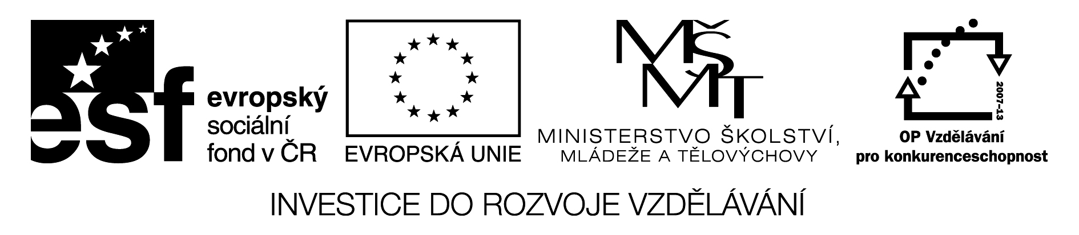
Vytvořeno v rámci projektu:
Příprava a realizace výukových materiálů pro podporu komunikační výchovy RVP ZV ve výuce českého jazyka a literatury na základních školách a víceletých gymnáziích
Registrační číslo: CZ.1.07/1.1.00/08.0018
www.komunikacnivychova.cz

